|  |  |
| --- | --- |
| 成绩 |  |

**前言**

[嵌入式](https://baike.baidu.com/item/%E5%B5%8C%E5%85%A5%E5%BC%8F?fromModule=lemma_inlink" \t "https://baike.baidu.com/item/%E5%B5%8C%E5%85%A5%E5%BC%8F%E6%8A%80%E6%9C%AF/_blank)是一种专用的计算机系统，作为装置或设备的一部分。通常，[嵌入式系统](https://baike.baidu.com/item/%E5%B5%8C%E5%85%A5%E5%BC%8F%E7%B3%BB%E7%BB%9F?fromModule=lemma_inlink" \t "https://baike.baidu.com/item/%E5%B5%8C%E5%85%A5%E5%BC%8F%E6%8A%80%E6%9C%AF/_blank)是一个控制程序存储在ROM中的[嵌入式处理器](https://baike.baidu.com/item/%E5%B5%8C%E5%85%A5%E5%BC%8F%E5%A4%84%E7%90%86%E5%99%A8?fromModule=lemma_inlink" \t "https://baike.baidu.com/item/%E5%B5%8C%E5%85%A5%E5%BC%8F%E6%8A%80%E6%9C%AF/_blank)控制板。事实上，所有带有数字接口的设备，如手表、微波炉、录像机、汽车等，都使用嵌入式系统，有些嵌入式系统还包含操作系统，但大多数嵌入式系统都是由单个程序实现整个控制逻辑。

优奈特信息科技有限公司，是由大学原信息中心主任陈俊良教授、南大苏富特集成公司技术总监林新华先生共同发起，于2010年注册成立。公司致力于嵌入式系统解决方案咨询与设计、嵌入式系统项目外包承接、嵌入式技术推广及嵌入式人才服务等业务。

企业总人数有近60多人，聘请工业大学原自动化学院院长林锦国教授为主的专家级顾问师资团队，公司目前已经设计和研发的产品有二十多种，先后成为诚迈科技、江苏润和、智达康通信、昆睿、中新赛克、上海展讯、上海数码、上海盛本科技等公司嵌入式解决方案战略合作伙伴。

我们的研发团队长期从事智能手机、车载电子、智能终端、安防监控、工控设备、医疗电子、电气控制等领域软硬件设计研发，承接各类嵌入式项目，公司近年来为合作伙伴研发的产品有，输电线路微气象在线监测装置、基于 Hi3519 的双通道 KVM（视频，鼠标，键盘）终端、基于 4G 的冷链温湿度采集器、管廊综合定位系统、执法执勤警示占道物联网模块、嵌入式系统教学实训系统、特殊语音编解码方法的高性能保密通讯终端机等。

苏嵌是公司在嵌入式职业教育领域的注册商标，经过十多年的发展，先后合作了近二十多所省内外高校，培养了一万多名嵌入式开发工程师，苏嵌也成为江苏省事实上规模大的嵌入式技术实训机构，被业内誉为“嵌入式人才黄埔军校”。公司出版的《高质量嵌入式linux c》、《面向对象的嵌入式软件开发》等十多本教材也已经成为工业大学、安徽工业大学、金陵科技学院、南航金城学院等多所高校指定嵌入式课程教材。自2015年起，苏嵌与多所高校联合申报“江苏省教育厅嵌入式人才联合培养项目”获得审批通过，和相关高校共同实施电子信息类专业四年本科培养，在课程方案、实验器材、学生就业口碑等领域一直处于同类机构全国水平。

一、实习目的

1. 实践应用知识：专业实习提供了学生将课堂上学到的理论知识应用到实际工作环境中的机会。通过实习，我能够将所学的学科知识与实际问题相结合，加深对专业领域的理解和应用能力。
2. 提升技能和经验：实习是学生培养实际操作技能和专业经验的重要途径。在实习期间，学生可以学习和掌握专业技能、工作方法和流程，并且通过与实际工作任务和团队合作来提升自己的实践能力。
3. 探索职业发展方向：实习我有机会亲身体验和了解自己所学专业领域的工作内容和职业发展路径。通过实习，可以更好地了解自己的兴趣和目标，并且对未来职业发展做出更明晰的规划。
4. 增强就业竞争力：专业实习经历是学生求职时的重要资本之一。企业通常更倾向于录用有相关实习经验的毕业生，因为他们具备实际工作能力和适应能力。通过实习，我们可以积累实践经验，提升自己的就业竞争力。

二、实习时间：

|  |  |  |
| --- | --- | --- |
| 日期 | 时间 | 内容 |
| 10.09 | 上午 | 嵌入式开发概述及嵌入式智能硬件项目演示 |
| 下午 | 嵌入式硬件开发环境安装及使用 |
| 10.10 | 全天 | 实例分析 |
| 10.11 | 上午 | 嵌入式C语言实战 |
| 下午 | 嵌入式C语言实战 |
| 10.12 | 全天 | 嵌入式C语言实战 |
| 10.13 | 上午 | 嵌入式C语言实战 |
| 下午 | 嵌入式C语言实战 |
|  |  |  |
| 10.16 | 全天 | GPIO编程 |
| 10.17 | 上午 | 中断系统编程 |
| 下午 | 中断系统编程 |
| 10.18 | 全天 | 串口编程 |
| 10.19 | 上午 | 总线：spi编程 |
| 下午 | 总线: iic编程 |
| 10.20 | 全天 | 小型项目实战 |
|  |  |  |
| 10.23 | 上午 | RT-Thread操作系统的概述 |
| 下午 | RT-Thread操作系统进程管理 |
| 10.24 | 全天 | RT-Thread操作系统线程管理 |
| 10.25 | 上午 | RT-Thread操作系统内存管理 |
| 下午 | RT-Thread操作系统内存管理 |
| 10.26 | 全天 | RT-Thread操作系统文件系统管理 |
| 10.27 | 上午 | RT-Thread操作系统移植 |
| 下午 | RT-Thread操作系统移植 |
|  |  |  |
| 10.30 | 全天 | 基于实例的嵌入式智能硬件项目设计及开发 |
| 10.31 | 上午 | 嵌入式硬件及软件的仿真和调试 |
| 下午 | 嵌入式硬件及软件的仿真和调试 |
| 11.01 | 上午 | 基于硬件板的完整工程实践 |
| 下午 | 基于硬件板的完整工程实践 |
| 11.02-11.03 | 全天 | 项目验收、报告编写 |

**三、实习地点**

科技楼4-304-1，科技楼4-411

**四、实习单位和部门**

苏嵌教育

**五、实习内容**

**1课题内容**

智能家居系统是一种利用物联网和人工智能技术来实现家庭设备互联和智能控制的系统。它通过将各种家用设备连接到互联网，并借助传感器、智能终端和云平台等技术，使用户能够通过手机、平板电脑或其他智能终端对家居设备进行监控和控制，实现智能化、便捷化的家居生活。

本次实习我们做了一个简易的智能家居系统可以通过测量温度、湿度和光照等环境参数来实现自动化控制和报警功能。

**2.实验步骤**

（1）硬件准备

首先，明确智能家居系统的功能和需求。需要控制灯光、温度、等。因此需要选择合适的传感器例如温湿度光照传感器等。

DHT11 是一款湿温度一体化的数字传感器。该传感器包括一个电阻式测湿元件和一个 NTC 测温元件，并与一个高性能 8 位[单片机](https://so.csdn.net/so/search?q=%E5%8D%95%E7%89%87%E6%9C%BA&spm=1001.2101.3001.7020" \t "_blank)相连接。通过单片机等微处理器简单的电路连接就能够实时的采集本地湿度和温度。DHT11 与单片机之间能采用简单的单总线进行通信，仅仅需要一个I/O 口。传感器内部湿度和温度数据 40Bit 的数据一次性传给单片机，数据采用校验和方式进行校验，有效的保证数据传输的准确性。DHT11 功耗很低，5V 电源电压下，工作平均最大电流 0.5mA。

DHT11传感器的工作原理是利用内部集成的温湿度传感器模块采集环境温度和湿度的变化，并将结果转换成数字信号输出。在传输过程中，它采用单线通信协议，即只需要一个数据线即可完成数据的传输，简化了硬件设计的复杂度。

DHT11传感器具有以下特点：

1.精度：温度范围为0~50℃，湿度范围为20~90%RH，温度精度为±2℃，湿度精度为±5%RH。

2.工作电压范围广：3V~5V。

3.响应速度快：从信号读取到输出数字结果的时间只需要2秒左右。

4.使用方便：只需要一个数字输入和一个供电引脚即可。

DHT11模块电路图

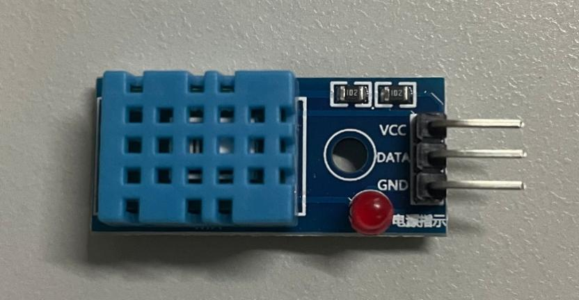

DHT11

BH1750光照传感器是一款数字型光强度传感器集成芯片。BH1750的内部由光敏二极管、运算放大器、ADC采集、晶振等组成。PD二极管通过光生伏特效应将输入光信号转换成电信号，经运算放大电路放大后，由ADC采集电压，然后通过逻辑电路转换成16位二进制数存储在内部的寄存器中（注：进入光窗的光越强，光电流越大，电压就越大，所以通过电压的大小就可以判断光照大小，但是要注意的是电压和光强虽然是一一对应的，但不是成正比的，所以这个芯片内部是做了线性处理的）。BH1750引出了时钟线和数据线，单片机通过I2C协议可以与BH1750模块通讯，可以选择BH1750的工作方式，也可以将BH1750寄存器的光照度数据提取出来。

BH1750是一种数字式光照传感器，用于测量环境中的光照强度。它采用CMOS图像传感器技术，具有高灵敏度和高动态范围，适用于各种光照条件下的应用。

BH1750传感器的工作原理是利用内部集成的光敏电阻和光电二极管，通过测量光敏电阻的电阻值变化来确定光照强度。传感器内部的模数转换器将光强度转换为数字信号输出，可直接读取光照强度的数值。

BH1750传感器具有以下特点：

1.高灵敏度：能够测量较低光照强度下的光照变化，范围从0到65535lux。

2.广泛测量范围：适用于多种不同光照条件下的应用，包括室内光照、户外光照等。

3.数字输出：传感器通过I2C总线协议输出数字信号，与微控制器或其他数字设备连接方便。

4.低功耗：传感器在测量过程中功耗较低，适合长时间运行的应用。

5.快速响应：传感器对光照变化的响应速度较快，能够实时获取光强度的数据。

BH1750传感器广泛应用于室内外照明控制、光照强度监测、自动亮度调节等领域。例如，在室内照明系统中，可以使用BH1750传感器监测环境光强度，根据不同的光照条件自动调整灯光亮度，提高能源利用效率。

BH1750电路原理图

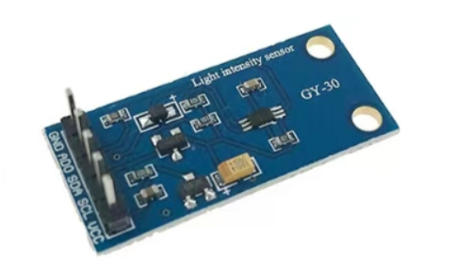

（2）选择合适的硬件平台

基于需求，选择适合的STM32系列芯片作为开发平台。不同的芯片具有不同的处理能力、内存和外设接口等特性，根据系统要求进行选择。搭建开发环境：准备好开发工具和环境。下载并安装keil5并配置stm32相关环境。

（3）代码编写

使用C语言进行嵌入式软件开发。利用STM32提供的开发工具和库函数，编写代码来驱动传感器、执行器，首先了解各个模块实现的功能，分别编写代码驱动各个模块，再在main函数中调动

主函数部分代码展示：

BH1750模块部分代码展示：

DHT11部分代码展示：

根据需求连接各种传感器和执行器。使用GPIO接口来连接灯光、按钮等设备；使用模拟输入接口来连接温度传感器。

（4）编译和调试

在完成代码编写后，使用keil5进行编译和生成可执行文件。然后将可执行文件烧录到STM32芯片中，并通过JTAG/SWD接口进行调试和测试。根据需求连接各种传感器和执行器。使用GPIO接口来连接灯光、按钮等设备；使用模拟输入接口来连接温度传感器。搭建整个智能家居系统的硬件架构，将STM32芯片与其他组件（例如无线模块、显示屏等）连接起来。确保各个功能模块正常工作，并进行系统级的测试和验证。

**3.项目结果**

启动设备，显示屏上显示出温湿度光照等数据，

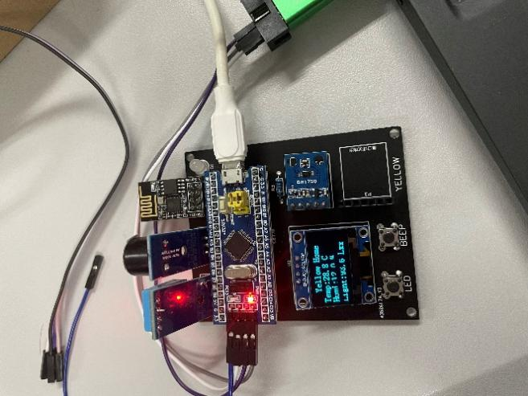

用手触摸温湿度传感器，温湿度数据发生变化

用手挡住光照传感器，屏幕上light变为0，打开手电照光照传感器，light明显升高

电脑主机

按下led按钮，开发板右上角led亮起

**4.结果分析**

本次实习所做的智能家居系统能够对外界的变化做出反应并将结果显示在显示屏上，实验结果数据正常，基本达到了预期的要求。

1. **实习认识**

学习嵌入式开发技术：嵌入式系统具有硬件和软件两个方面的特点，因此需要学习嵌入式开发技术。这包括掌握硬件知识，如数字电路、模拟电路等，以及掌握软件知识，如C语言、汇编语言、RTOS等。

熟悉嵌入式系统开发流程：嵌入式系统开发涉及硬件设计、软件开发、调试测试等多个环节，需要熟悉系统开发流程。在实习过程中，我了解了嵌入式系统开发的全过程，并学会了使用各种工具进行调试和测试。

注意项目管理和文档编写：在嵌入式系统开发过程中，需要进行项目管理和文档编写。在实习过程中，我的导师教给我如何进行项目管理，以及如何编写开发文档和用户手册。

锻炼团队合作意识：在实习过程中，我和其他同学一起合作完成了项目。通过与其他人的合作，我学会了如何更好地沟通、协作和分工，锻炼了自己的团队合作意识。

提高自我学习能力：嵌入式开发技术不断发展和更新，需要具备自我学习的能力。在实习过程中，我不仅学习了最新的技术和工具，还通过自己的实践探索和研究，提高了自己的自我学习能力。

通过以上心得体会，我认识到了嵌入式系统开发的复杂性和重要性，并学会了如何进行项目管理和文档编写。同时，我也意识到了在实践中锻炼自己的团队合作意识和自我学习能力的重要性。在未来的嵌入式开发工作中，我将更加注重团队合作和自我学习，并不断提升自己的技能和能力。

**六、实习总结**

**1、嵌入式系统的发展历史及其社会影响**

嵌入式系统是一种应用于特定用途的计算机系统，通常由微处理器、存储器、输入输出设备和专用软件等组成。它被广泛应用于汽车、家电、医疗、工业等领域，已经成为现代社会中不可或缺的基础设施之一。

嵌入式系统的历史可以追溯到20世纪60年代，当时飞船上需要控制和监测各种仪器的状态，而像大型计算机这样的设备太大了，不能搭载在飞船上。因此，NASA推出了第一个嵌入式系统，使用芯片技术、以及早期的基于汇编语言的编程方法。从那时起，嵌入式系统逐渐从科研、军事应用扩展到了民用领域。

随着科技的发展，嵌入式系统的功能和性能得到了显著提升。从最初的简单控制任务，到现在的智能家居、智能交通、医疗设备和工业自动化等领域，嵌入式系统不断地推动着各行各业的发展。在这一过程中，嵌入式系统带来了巨大的社会影响，使得我们的生活更加便捷、安全和高效。

**2、关于电子信息领域的相关技术标准、产业政策和法律法规**

通过本次实习，我对电子信息领域的相关技术标准、产业政策和法律法规有了更深入的了解。特别是在嵌入式系统开发方面，我了解了嵌入式系统的软硬件设计原理、开发流程以及相关技术标准和规范。

同时，在实习过程中，我也学习了国内外的一些行业标准和政策，如我国制定的电子信息产业发展规划、电子信息技术标准化工作等，以及欧洲和美国的一些电气安全法规和标准等。这些对于我们电子信息专业的学生来说，是必须掌握的重要知识。

**3、解决方案对社会、健康、安全、法律和文化等方面的潜在影响**

在本次实习中，我参与了一个物联网智能家居系统的开发，我们的系统可以通过手机APP对房间内的灯光、温度、烟雾报警等进行远程控制和监测。但是，在实施过程中，我也意识到这种新技术所带来的潜在影响。

首先，智能家居系统的出现使得我们的生活更加便捷，但也存在安全风险。例如，如果黑客入侵了系统，则可能会控制用户的设备、窃取个人信息、甚至对居民的生命财产造成危害。因此，在开发过程中，我们要考虑安全性和隐私保护。

其次，智能家居系统的推广和应用需要遵循相关的法律法规和标准，如个人信息保护法、网络安全法、ISO 27001等。这需要我们在开发过程中，充分考虑法律和安全要求，确保系统符合相应的标准和规范。

**4、团队协作情况**

在本次实习中，我参与了一个由四名成员组成的团队，主要负责智能家居系统的软件开发。

我主要负责程序代码的编写与调试，与其他成员沟通技术意见、协调开发进度。在整个开发过程中，我认真履行自己的职责，及时完成任务，并根据团队需要，灵活调整自己的工作安排。

**5、与项目管理有关的工程管理原理、工程实施流程和基本的经济决策方法**

在实习中，我学习了一些与项目管理有关的工程管理原理、工程实施流程和基本的经济决策方法。例如，我们使用了Scrum敏捷开发方法，通过迭代的方式不断完善产品，同时也学习了团队协作、任务分配、需求管理等方面的知识。

在项目实施过程中，我也了解到了一些关于经济决策的原则和方法，如成本效益分析、风险评估等。这些知识对于理解项目的商业价值、把控项目进度和质量，以及优化项目成本和效益等方面都具有很重要的作用。

总之，通过本次嵌入式系统开发实习，我不仅掌握了相关的技术和工程实践知识，还深刻认识到了工程师应承担的责任和使命。同时，我也意识到在现代社会中，科技的发展带来了巨大的机遇和挑战，我们要不断学习和更新知识，适应不断变化的市场和技术环境。